SQL Server 2012通用备份和还原方法

**一、如何备份数据库**

为了数据安全，我们需要定期备份数据。在SQL Server 2012中，通常这样做，下面还是以School数据库为例。

1. 在School数据库上点击右键，选择任务，备份。

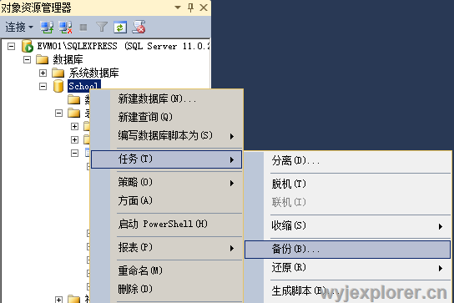

2. 在目标中，选择“添加”。

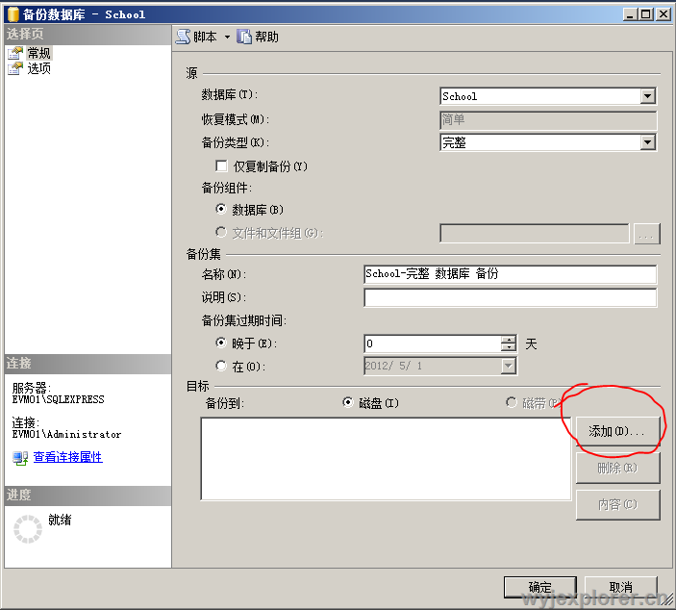

3. 选择一个备份的位置。这个位置你必须有权限访问，不然备份要报错。

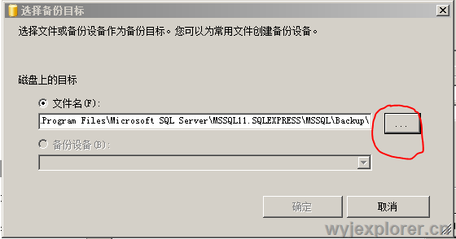

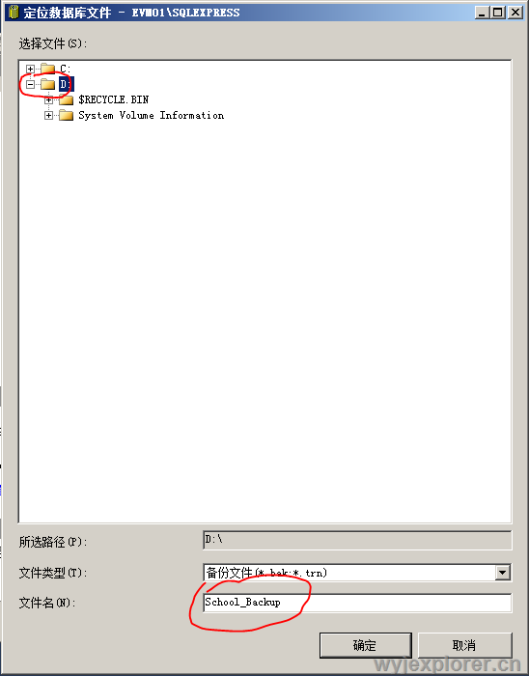

（上图稍有误，建议给文件加上.bak后缀）

3. 添加完成后，点击确定，开始备份。

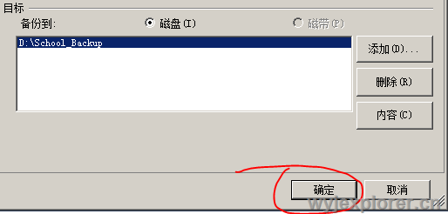

4. 备份成功完成。



**二、如何恢复数据库**

在SQL Server 2012中，恢复数据库的界面也和以往有所不同。具体操作如下，以School数据库的备份文件为例。

1. 在数据库文件夹上点右键，选择“还原数据库”

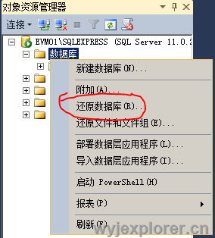

2. 选择“设备”，然后将school的备份文件加入列表。

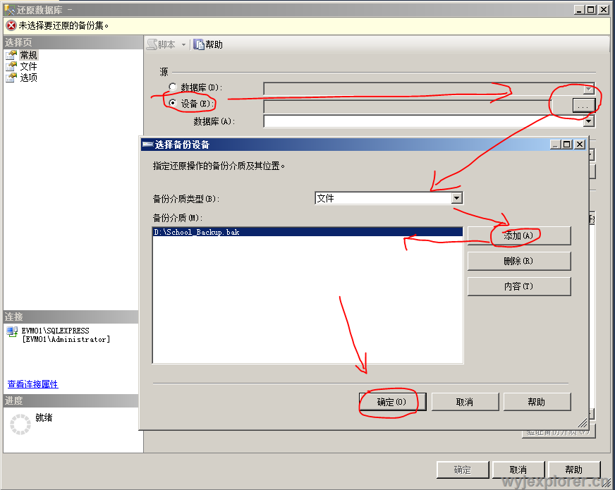

3. 检查数据库名称，并选择还原后，点击确定，开始执行。

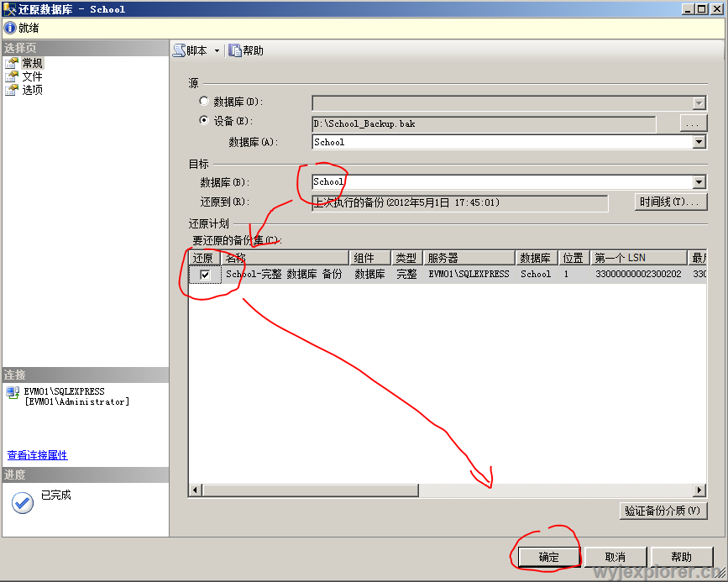

4. 成功还原。

